**A. Flowchart Sistem Berjalan pada Klinik (nama Klinik)**

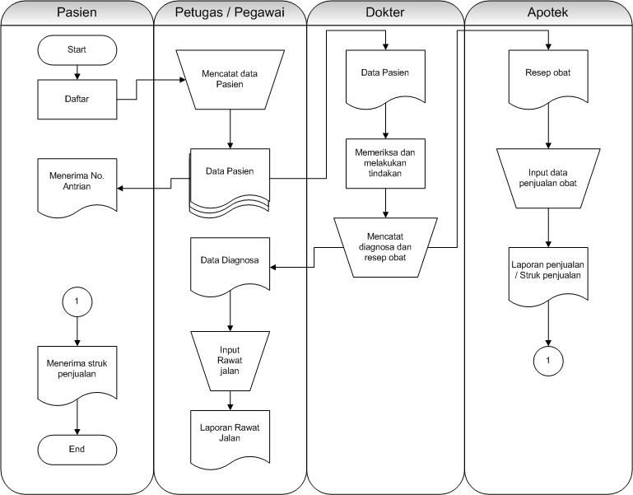

Keterangan :

1. Pasien datang kepada petugas klinik atau pegawai klinik untuk mendaftar sebagai pasien baru dan mencatat keluhan si pasien.
2. Pasien menerima nomor antrian dan dokter menerima data pasien
3. Dokter mendiagnosa pasien dan melakukan tindakan
4. Dokter mencatat hasil diagnosa dan data tindakan
5. Dokter membuat resep obat
6. Petugas menerima data dari dokter
7. Apotik menerima data resep obat dan melakukan penginputan penjualan obat
8. Pasien menerima bukti pembelian obat / struk

**B. Entity RelationShip Diagram (ERD)**

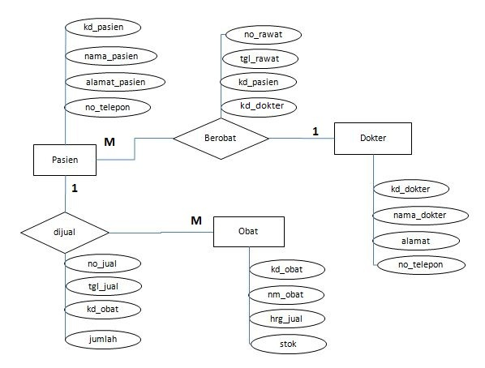

**C. Relasi Tabel**



Perancangan model.

**A. Use Case Diagram**

Use Case Diagram atau diagram use case merupakan pemodelan untuk menggambarkan aktifitas sistem yang akan dibuat. Diagram use case menjelaskan sebuah interaksi antara satu atau lebih aktor dengan sistem yang akan dibuat. Diagram use case digunakan untuk mengetahui fungsi apa saja yang ada di dalam sebuah sistem dan siapa saja yang berhak menggunakan fungsi tersebut. Adapun use case sistem yang di usulkan pada klinik dan apotik adalah sebagai berikut :

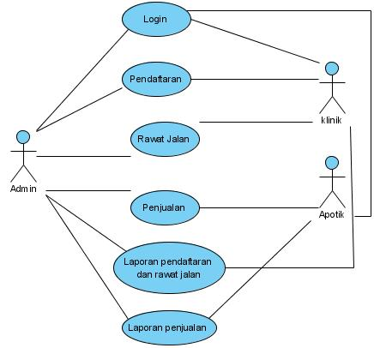

**B. Skenario Use Case**

Skenario *use case* menjelaskan tentang alur proses jalannya yang ada dalam *use case* diagram dari awal proses sampai akhir, untuk lebih jelasnya prosesnya sama dengan metodolgi *object oriented* sehingga digunakan untuk menjelaskan prosedur secara global adalah menggunakan scenario use case. Adapun scenario use case sistem yang diusulkan di Toko Ace Phone adalah sebagai berikut :

1. Nama Use Case : Login

Actor : Admin, Klinik, Apotik

Tujuan : Proses Validasi

*Tabel 1.1 Skenario Use Case login yang diusulkan*

|  |  |
| --- | --- |
| **Aktor** | **Sistem** |
| 1. Masukan Username ,Password Dan Memilih Level |  |
|  | 1. Validasi Username, Password dan Level |
|  | 1. Menampilkann notifikasi tidak valid / sah |
| 1. Kembali ke menu LOGIN , Masukan ulang username, password dal level |  |
|  | 1. Validasi Username, Password, Level |
|  | 1. Masuk Ke menu Utama |

1. Nama Use Case : Pendaftaran

Actor : Admin, Klinik

Tujuan : Transaksi Pendaftaran Pasien

*Tabel 1.2 Skenario Use Case pendaftaran*

|  |  |
| --- | --- |
| **Aktor** | **Sistem** |
| 1. Memilih Menu Pendaftaran |  |
|  | 1. Menampilkan Pendaftaran |
| 1. Input no. rm 2. Input tgl daftar, tgl janji 3. Input keluhan 4. memilih tindakan |  |
| 1. Klik simpan |  |
|  | 1. Data tersimpan Ke database dan nomor antrian pasien |
| 1. Print nomor antrian |  |

1. Nama Use Case : Rawat Jalan

Actor : Admin, Klinik

Tujuan : Transaksi Rawat Jalan

*Tabel 1.3 Skenario Use case Rawat jalan*

|  |  |
| --- | --- |
| **Aktor** | **Sistem** |
| 1. Masuk ke menu utama |  |
|  | 1. Menampilkan menu utama |
| 1. Memilih Menu Transaksi data |  |
|  | 1. Menampilkan Menu Transaksi Data |
| 1. Memilih Menu Rawat Jalan Pasien |  |
|  | 1. menampilkan form Rawat Pasien |
| 1. Input tgl Rawat 2. Input nomor rm 3. Input hasil diagnosa dokter 4. Uang Bayar 5. Input Dokter, Tindakan pasien 6. Harga tindakan |  |
| 1. Klik Tambah |  |
|  | 1. Menampilkan daftar tindakan |
| 1. klik simpan transaksi |  |
|  | 1. Transakis tersimpan 2. Cetak rawat jalan |

1. Nama Use Case : Penjualan

Actor : Admin, Apotik

Tujuan : Transaksi Penjualan Obat

*Tabel 1.4 Skenario Use case Rawat jalan*

|  |  |
| --- | --- |
| **Aktor** | **Sistem** |
| 1. Masuk ke menu utama |  |
|  | 1. Menampilkan menu utama |
| 1. Memilih Menu Transaksi data |  |
|  | 1. Menampilkan Menu Transaksi Data |
| 1. Memilih Menu Penjualan Obat |  |
|  | 1. menampilkan form Penjualan |
| 1. Input Pelanggan 2. Input Keterangan 3. Input Kode Obat 4. Input Jumlah |  |
| 1. Klik Tambah |  |
|  | 1. Menampilkan daftar Penjualan |
| 1. Input Uang Bayar 2. klik simpan transaksi |  |
|  | 1. Transakis tersimpan 2. Cetak nota penjualan |

1. Nama Use Case : Laporan

Actor : Admin, Klinik, Apotek

Tujuan : Mengecek dan Menampilkan Laporan

*Tabel 1.5 Skenario Use Case Laporan*

|  |  |
| --- | --- |
| **Aktor** | **Sistem** |
| 1. Memilih menu laoran |  |
|  | 1. Menampilkan menu laporan |
| 1. Laporan Data Master 2. Laporan Data Transaksi |  |
|  | 1. Menampilkan laporan yang dipilih / Cetak laporan |

**C. Activity Diagram**

Activity Diagram atau diagram aktifitas dapat digunakan untuk menunjukan aliran kerja bisnis (business work-flow). Dapat juga digunakan untuk menggambarkan aliran kejadian (flow of events) dalam use case. Adapun activity diagram pada Sistem Klinik(nama klinik) adalah sebagai berikut :

1. Activity Diagram login Yang Diusulkan

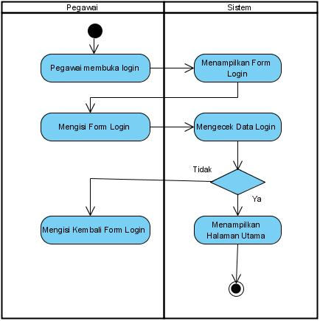

1. Activity Diagram Pendaftaran yang di usulkan

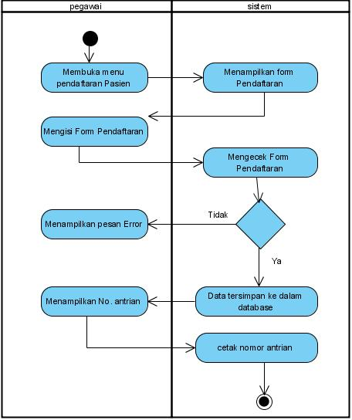

1. Activity Diagram Rawat Jalan yang di usulkan

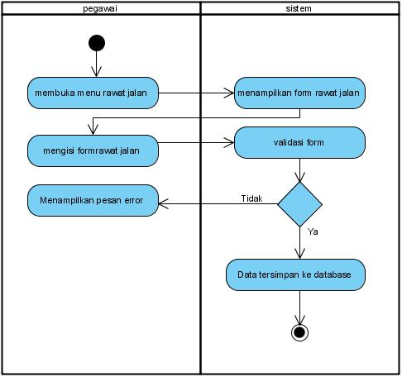

1. Activity Diagram Penjualan Obat yang di usulkan

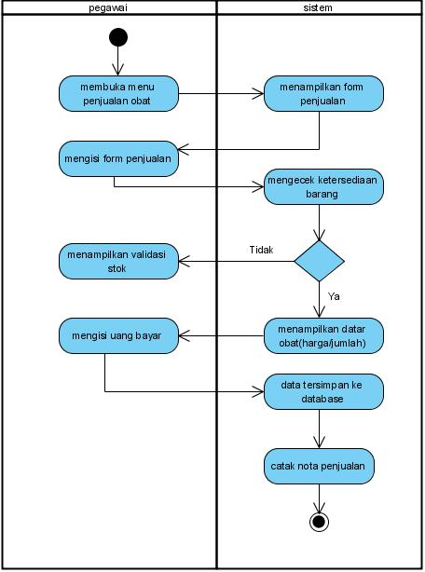

1. Activity Diagram Laporan pendaftaran

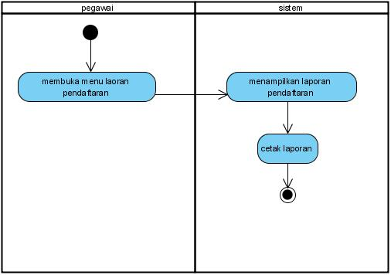

1. Activity Diagram Laporan Rawat Jalan

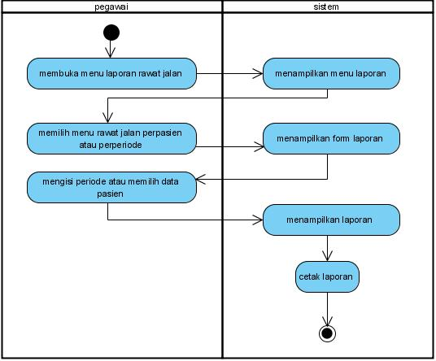

1. Activity Diagram Laporan Penjualan Obat

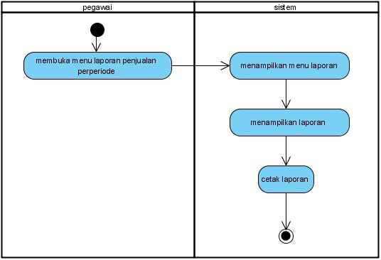

**D. Sequence Diagram**

Menggambarkan kolaborasi dinamis antara sejumlah objek. Kegunaannya untuk menunjukkan rangkaian pesan yang dikirim antara objek juga interaksi antara objek, sesuatu yang terjadi pada titik tertentu dalam eksekusi sistem. Komponen utama sequence diagram terdiri atas objek yang dituliskan dengan segiempat bernama pesan diwakili oleh garis dengan tanda panah dan waktu yang ditunjukkan dengan proses vertikal

1. Sequnce Diagram login Yang Diusulkan

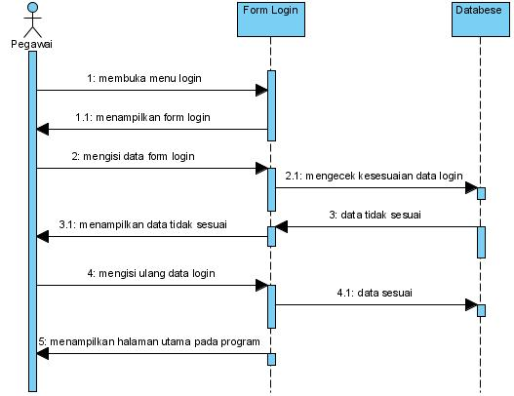

1. SequenceDiagram Pendaftaran yang diusulkan

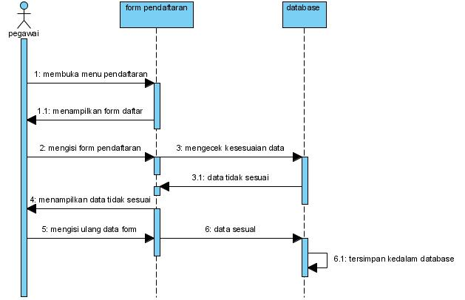

1. Sequence Diagram Rawat Jalan yang diusulkan

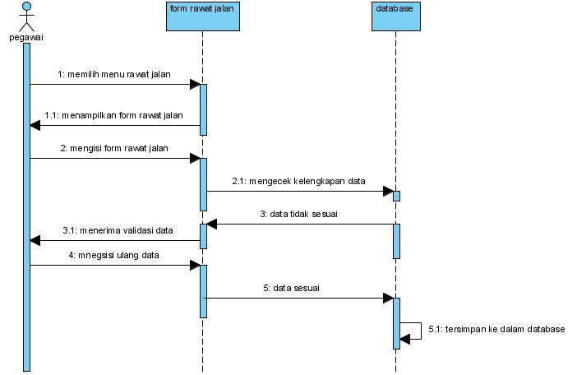

1. Sequence Diagram Penjualan Obat yang diusulkan

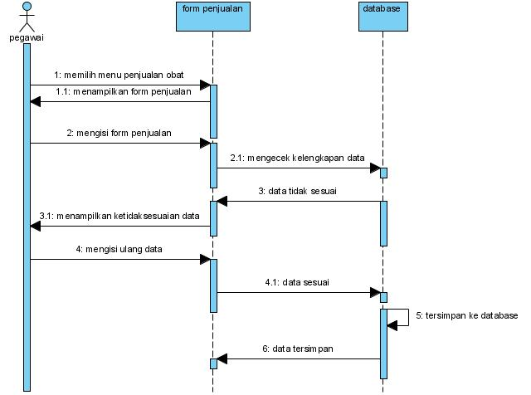

1. Sequence Diagram Laporan yang diusulkan

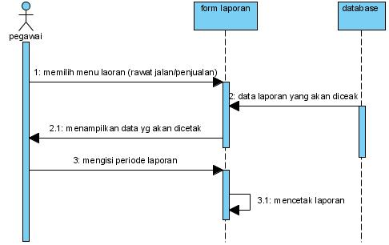

**E. Class Diagram**

Menggambarkan struktur statis class di dalam sistem. Class merepresentasikan sesuatu yang ditangani oleh sistem. Dengan melihat karakteristik sistem klinik dan apotek beserta proses-proses yang terjadi, maka dapat dibuat Class Diagram. Berikut Class Diagram Sistem Informasi klinik dan apotek

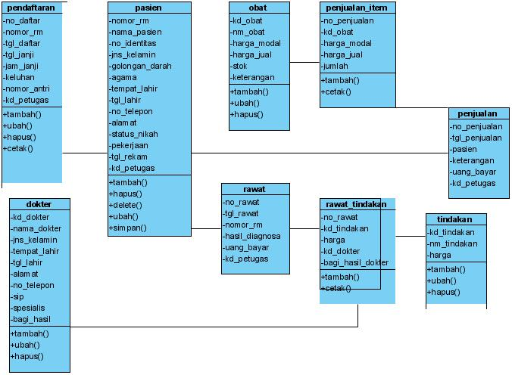

**F . Component Diagram**

Component diagram menggambarkan struktur dan hubungan antar komponen perangkat lunak, termasuk ketergantungan di antaranya. Component perangkat lunak adalah modul berisi code, baik berisi source code maupun binary code, baik library maupun executable, baik yang muncul pada compile time, link time, maupun run time. Umumnya komponen terbentuk dari beberapa class dan/atau package, tapi dapat juga dari komponen yang lebih kecil. Komponen dapat juga berupa interface, yaitu kumpulan layanan yang disediakan sebuah komponen untuk komponen lain. Berikut ini adalah Component Diagram yang dibutuhkan :

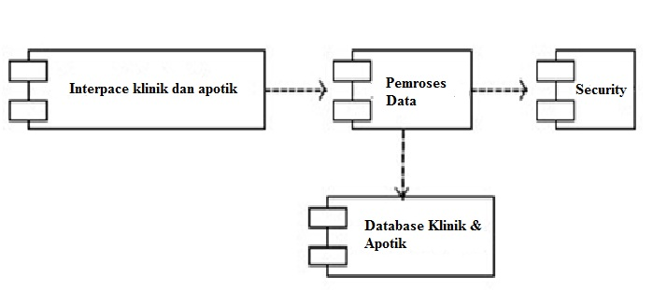

**G. Deployment Diagram**

Diagram ini memperlihatkan konfigurasi saat aplikasi dijalankan. Diagram ini memuat simpul-simpul beserta komponen-komponen yang ada didalamnya. Deployment diagram berhubungan dengan diagram komponen dimana deployment diagram memuat satu atau lebih komponen-komponen.

